Asynchronous Learning for
Grade 6-8 Extended French

Week of April 26, 2021

les effets de nos actions sur la Terre
But d’apprentissage: Je lis et je regarde des vidéos à propos de l’environnement. Je réfléchis à mes actions et je communique mes opinions et mes idées de façons différentes.
Bonjour! Cette semaine, nous continuerons à explorer notre Terre, mais on va considérer l’impact de nos actions sur l’environnement.

Qu’est-ce que tu entends dans les nouvelles à ce moment au sujet de l’environnement? (à la radio, en ligne, à la télé, etc) Quels sont les problèmes actuels chez toi, dans ton quartier et dans le monde global?

C’est important de se rendre compte des problèmes, comprendre ces problèmes et puis réfléchir. Ce qu’on fait, est-ce que c’est nécessaire? Est-ce écologique (respectueux de l’environnement)? Considère les exemples présentés cette semaine et puis tes propres habitudes et les points de vue des groupes différents. Comment est-ce qu’on peut trouver un équilibre entre nos besoins et notre impact?

Le changement climatique  Regarde la vidéo C’est quoi, le changement climatique? ou Top 5 sur le réchauffement de terre.  Lis l’article Le réchauffement de la planète (page 16-19).  - Explique ce que c’est, le changement climatique, dans tes propres mots.  - Fais un diagramme qui illustre l’effet de serre. Ajoute des étiquettes et des descriptions.  - Comment est-ce que les humains ont un impact sur le changement climatique? Explique ta pensée avec des exemples de ta vie et/ou de la vidéo/de l’article.  - Le changement climatique peut causer du stress et de l’anxiété pour les ados. Voici le site Jeunesse, j’écoute qui a des articles et des stratégies pour aider les ados à gérer ce stress et cette anxiété. Explore le site et note ce qui te semble utile pour toi et pour tes amis. | Les feux de forêt  Lis l’article Les feux de forêts au Canada.  - Quelle est l’idée principale de cet article? Comment le sais-tu?  - Quels détails trouves-tu les plus importants ou efficaces dans le texte? Pourquoi?  - Remplis la phrase suivante: Auparavant, j’ai pensé ____. Maintenant, je pense…  - Les feux de forêt sont causés par la foudre. 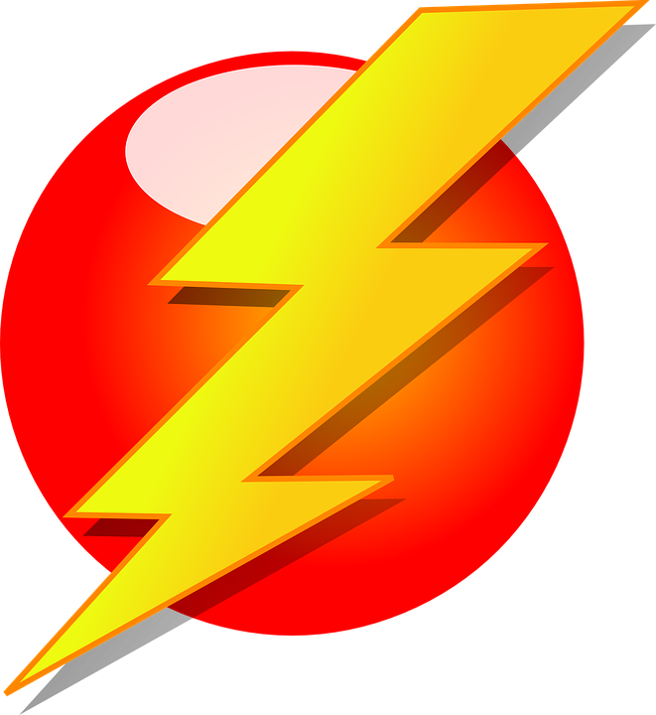Mais ils sont aussi causés par la sécheresse et la négligence humaine. Que pourrions-nous faire pour éviter les feux de forêt? Donne quelques suggestions.  Image credit: https://pixabay.com/vectors/lightning-bolt-thunderstorm-297808/
Les problèmes du plastique  Explore un ou plusieurs de ces liens:  - Où va notre plastique? (p. 3-4, il faut te connecter avec ton compte TDSB)  - Parlons science: Nous utilisons beaucoup  - Active-toi: Océans en périlde plastique!  - Selon ce que tu as regardé/lu, quel est le problème avec le plastique?  - Pourquoi penses-tu que les gens utilisent autant de plastique? Comment est-ce qu’on peut réduire notre dépendance sur le plastique?  - Souvent, on pense que c’est d’accord d’utiliser le plastique car on peut le recycler. Mais ces textes nous montrent qu’il y a encore des effets sérieux sur notre environnement. Réfléchis à comment tu utilises le plastique tous les jours. Peux-tu identifier d’autres solutions pour minimiser ton impact sur l’environnement? (exemple: au lieu d'utiliser un sac en plastique, je vais utiliser un sac réutilisable) | L’impact de nos habitudes quotidiennes  Chaque jour, on prend des décisions qui ont un impact sur les gens et sur l’environnement autour de nous. Parfois, l’effet dans le moment est minimal, mais parfois il y a un effet signifiant et visible. Les effets de toutes nos petites actions peuvent s’accumuler afin d’avoir un grand impact sur notre environnement!  Explore un ou plusieurs de ces liens:  - La pollution numérique  - 931 tonnes de nourriture à la poubelle!  - Le défi d’acheter local  - Combien de kilomètres parcourt un t-shirt?  - Sans blague, c’est vrai (pages 8-9)  Tu n’as pas besoin de tout comprendre:  *regarde les images  *regarde et écoute les mots familiers  *utilise les captions CC et les sous-titres  *fais des liens à ce que tu sais déjà  *regarde plusieurs fois  - Qu’est-ce que tu remarques? Qu’est-ce que tu te demandes?  - Qu’est que tu trouves surprenant ou pas surprenant? Pourquoi?  - Ce n’est pas toujours possible de faire les meilleurs choix pour l’environnement, même si on est très dédié à une vie respectueuse de l'environnement. Des fois, c’est trop cher, ce n’est pas disponible, ou pratique. Il faut faire de notre mieux, le plus que possible, pour prendre des décisions écologiques.  Pense à ta vie quotidienne. Quelles sont tes habitudes qui aident l’environnement? Comment est-ce que tes actions ont un impact négatif sur l’environnement? Réfléchis de façon honnête. Identifie 1 ou 2 domaines où tu peux faire mieux. La semaine prochaine, nous allons explorer les possibilités pour l’action.

